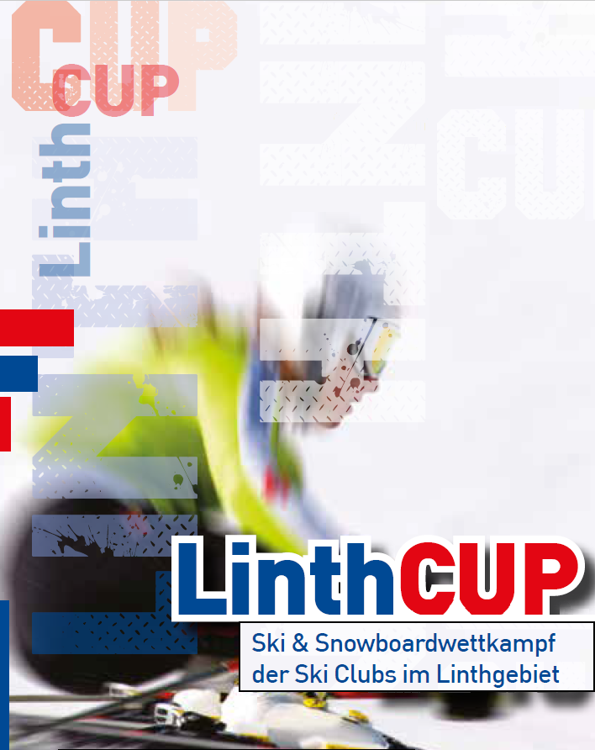
LinthCUP-Reglement Saison 2026
 |  | 
 |  | 

Teilnehmer / Verantwortliche
Teilnahme-  berechtigte Clubs |  | Alle Mitglieder der Skiclubs und JO folgender Skiclubs sind beim LinthCUP  teilnahmeberechtigt:  - Skiclub Amden  - Skiclub Goldingen  - Skiclub Gommiswald  - Skiclub Kaltbrunn  - Skiclub Rieden  - Skiclub Schänis  Bei Nichtmitgliedschaft in einer JO entscheidet der verantwortliche JO Leiter des einzelnen Clubs über die Startberechtigung des Kindes.
Saisonverantwortlicher Club |  | Der für den LinthCUP verantwortliche Club (saisonverantwortlicher Club) wechselt jedes Jahr. Zu den Aufgaben gehören unter anderem Pressearbeiten, das Absenden, die Beschaffung der Preise, Vertretung gegenüber Dritten, Ansprechperson für die Internetseite, etc.
  Jahr | Saisonverantwortlicher Club
  2026 | Schänis
  2027 | Gommiswald
  2028 | Goldingen
  2029 | Rieden
  2030 | Kaltbrunn
  2031 | Amden
Neuaufnahme eines Clubs |  | Neue Clubs können per Antrag an die LinthCUP-Gemeinschaft aufgenommen werden. Das Aufnahmegesuch muss bis spätestens Ende April an den saisonverantwortlichen Club des LinthCUPs eingereicht werden. Die Aufnahme erfolgt jedoch immer erst auf die darauffolgende Wintersaison

Jury
Renn-Jury |  | Während den Rennen bildet sich die LinthCUP-Jury aus jeweils einem anwesenden  Vorstandsmitgliedes von den obenstehenden Vereinen. Bei Abwesenheit sämtlicher Vorstandsmitglieder kann vom Vorstand des betroffenen Vereins eine Vertreterperson bestimmt werden.
Richtlinien |  | - Rennläufer, welche verspätet beim Start erscheinen, dürfen am Ende ihrer Kategorie starten. Ein späterer Start ist nicht erlaubt.  - Bei Reglementänderungen besitzt jeder Club eine Stimme. Bei Stimmengleichheit entscheidet saisonverantwortliche Club.  - Disqualifikationen müssen angeschlagen und wenn möglich mit Lautsprecher kommuniziert werden.

Durchführung
Durchführungsort |  | Die Durchführung der Rennen erfolgt nach Angaben des Veranstalters. Nach Möglichkeit soll das Rennen innerhalb der LinthCUP-Region durchgeführt werden.

Einzelwertung
Gesamtauswertung |  | Das Klassement für die LinthCUP-Wertung aller Rennen wird durch Xeiro AG Uznach (xeiro.ch) geführt.  Die beiden Disziplinen (Ski und Snowboard) werden bei der Einzelwertung separat  gewertet.

Kategorien Ski
 |  | Bei der LinthCUP-Einzelwertung werden nachfolgende Ski-Kategorien unterschieden:
Mädchen |  | - JO Kids Mädchen  - JO 1 Mädchen  - JO 2 Mädchen
Knaben |  | - JO Kids Knaben  - JO 1 Knaben  - JO 2 Knaben
Damen |  | - Juniorinnen  - Damen 1  - Damen 2
Herren |  | - Junioren  - Herren 1  - Herren 2  - Herren 3  - Herren 4

Kategorien Snowboard
Kategorien Snowboard |  | Bei der LinthCUP-Einzelwertung werden nachfolgende Snowboard-Kategorien unterschieden:  - Mädchen  - Knaben  - Damen  - Herren

Mannschaftswertung
Clubwertung Ski und Snowboard |  | - Für die LinthCUP-Mannschaftswertung wird zwischen Ski und Snowboard unterschieden. Es werden die Punkte aus der Gesamtwertung der jeweiligen Disziplin zusammengezählt (Mädchen / Knaben / Damen / Herren).  - Die Kategorien JO und Club werden zusammenaddiert.  - Es wird ein Siegerclub Ski und ein Siegerclub Snowboard gekürt.  - Es kann nur für einen einzigen Club gestartet werden.

Punkteverteilung
Bestimmungen |  | - Die nachfolgende Punkteliste gilt für alle Kategorien (Ski und Snowboard).
Punkteliste
  Rang: | Punkte: |  | Rang: | Punkte:
  1. Rang | 100 |  | 16. Rang | 26
  2. Rang | 80 |  | 17. Rang | 24
  3. Rang | 60 |  | 18. Rang | 23
  4. Rang | 50 |  | 19. Rang | 22
  5. Rang | 48 |  | 20. Rang | 21
  6. Rang | 46 |  | 21. Rang | 20
  7. Rang | 44 |  | 22. Rang | 19
  8. Rang | 42 |  | 23. Rang | 18
  9. Rang | 40 |  | 24. Rang | 17
  10. Rang | 38 |  | 25. Rang | 16
  11. Rang | 36 |  | 26. Rang | 15
  12. Rang | 34 |  | 27. Rang | 14
  13. Rang | 32 |  | 28. Rang | 13
  14. Rang | 30 |  | 29. Rang | 12
  15. Rang | 28 |  | 30. Rang | 11
  Alle weiteren Ränge erhalten folgende Punkte: 10

Punkte-Überwachung
Verantwortlichkeit Punkteüberwachung |  | Jeder Club überwacht die Punkteliste selbst und teilt allfällige Unstimmigkeiten dem saisonverantwortlichen Club mit.

Kurssetzer
Kurssetzer |  | Die Kurssetzer werden vom Veranstalter bestimmt.

Preise
Preise und  Absenden |  | Der saisonverantwortliche Club sorgt für die Beschaffung der Preise mittels geeigneter Sponsoreneinnahmen und den Einnahmen von den Startgeldern (siehe Kapitel 12 Startgelder). Das Absenden wird ebenfalls vom saisonverantwortlichen Club organisiert, möglichst mit anschliessender Skichilbi.
Mannschaftswertung Ski |  | Der beste Club (inklusive JO) in der Kategorie Ski erhält einen Wanderpreis. Die Gravur muss jeweils vom Gewinner bis zum nächsten LinthCUP Absenden nachgeführt werden. Nach dreimaligem Gewinn dieses Preises kann der betreffende Club den Preis behalten. Der gewinnende Club ist gleichzeitig für die Beschaffung eines neuen Wanderpreises zuständig. Der Wanderpreis sollte von einem Preis begleitet werden, der für die JO gedacht ist.  (Gilt nur beim LinthCUP-Absenden)
Mannschaftswertung Snowboard |  | Der beste Club (inklusive JO) in der Kategorie Snowboard erhält einen einmaligen Preis, organisiert durch den saisonverantwortlichen Club.
Einzelwertung |  | Preise werden an die drei Erstplatzierten in 18 Kategorien (siehe Kapitel 4 Einzelwertung), aufgeteilt in Ski und Snowboard, verteilt.
Verlosung |  | Zur Spannungssteigerung können zusätzliche Preise, zum Beispiel unter den anwesenden Rennläufer/Innen, verlost werden.
Mannschaftswertung an den einzelnen Clubrennen |  | An den einzelnen LinthCUP-Rennen sollen keine Wanderpokale für die beste Mannschaft verteilt werden. Es ist dem Veranstalter jedoch freigestellt, Naturalpreise oder ähnliches abzugeben.
Auszeichnungen an Rennen |  | Folgende Bestimmungen gelten für die Auszeichnungen an den einzelnen  LinthCUP-Rennen:  - Mindestens die Ersten drei erhalten eine Auszeichnung  - Bei der Kategorie JO Kids sollen 100% ausgezeichnet werden, inklusive disqualifizierter Kinder.  - Im Minimum ist an 50% der startenden JO-Fahrer/Innen eine Auszeichnung abzugeben  - Im Minimum ist an 30% der Club-Fahrer/Innen pro Kategorie eine Auszeichnung abzugeben.  - Preise für Erwachsene sind in Form von Gutscheinen abzugeben.  - Bei den Erwachsenen werden die Gutscheine nur an persönlich anwesende Rennläufer/Innen abgegeben. Ansonsten verfallen die Gutscheine.
Bezug der  Gutscheine |  | Gutscheine sind jeweils beim saisonverantwortlichen Club zu beziehen.  Diese sind in Form von Fr.20.-/ Fr.15.-/ Fr. 10.- erhältlich und nur mit der Unterschrift und  Stempel des pro Rennen abgebenden Clubs gültig.

Rennen
Zählende  Rennen |  | Für den LinthCUP werden folgende Rennen gezählt:  *Am Freitag, 6. Februar 2026 führt der SC Goldingen ein freiwilliges Training durch. Genaue Infos über die Durchführung werden durch den SC Goldingen zu einem späteren Zeitpunkt bekannt gegeben.  ** zählt nicht zur LinthCUP-Wertung.
  Veranstaltung/Veranstalter: | Rennen | Datum:
  LinthCUP Gommiswald-Rieden | 2x RS, Ski | Sa, 03.01.2026
  LinthCUP Schänis | 2x RS | Sa, 17.01.2026
  Swiss Snowboard Speed Tour | 2x RS, Snowboard | Sa, 31.01.2026  (Morgen)
  LinthCUP Amden | Parallel Slalom, Snowboard | Sa, 31.01.2026  (Nachmittag)
  LinthCUP Goldingen (Super-G) * | 1x Super-G, Ski | So, 22.02.2026
  Tanzbodenderby Rieden** | Volksrennen | So, 01.03.2026
  LinthCUP Kaltbrunn | 1x Slalom, Ski | Sa, 07.03.2026
Absenden |  | Das LinthCUP-Absenden wird durch den SC Schänis organisiert und findet am  Samstagabend, 2. Mai 2026 in Schänis statt.

Kategorieneinteilung und Startreihenfolge

Kategorien Ski
Kinder
  Geschlecht | Kategorie | Jahrgänge
  Mädchen | JO Kids | 2015 und jünger
  Knaben | JO Kids | 2015 und jünger
  Mädchen | JO 1 | 2012 – 2014
  Knaben | JO 1 | 2012 – 2014
  Mädchen | JO 2 | 2010 – 2011
  Knaben | JO 2 | 2010 – 2011
Damen
  Geschlecht | Kategorie | Jahrgänge
  Weiblich | Damen 2 | 1997 und älter
  Weiblich | Damen 1 | 1998 – 2004
  Weiblich | Juniorinnen | 2005 – 2009
Herren
  Geschlecht | Kategorie | Jahrgänge
  Männlich | Herren 4 | 1977 und älter
  Männlich | Herren 3 | 1978 – 1985
  Männlich | Herren 2 | 1986 – 1993
  Männlich | Herren 1 | 1994 – 2004
  Männlich | Junioren | 2005 – 2009

Kategorien Snowboard
Kinder
  Geschlecht | Kategorie | Jahrgänge
  Mädchen | Mädchen | 2010 und jünger
  Knaben | Knaben | 2010 und jünger
Damen
  Geschlecht | Kategorie | Jahrgänge
  Weiblich | Damen | 2009 und älter
Herren
  Geschlecht | Kategorie | Jahrgänge
  Männlich | Herren | 2009 und älter

Startgelder
Startgeld an den einzelnen  Rennen |  | Die Startgelder werden folgendermassen und einheitlich festgelegt:
  Kategorie | Startgeld
  JO | Fr. 10.-
  Junior/Innen | Fr. 10.-
  Clübler/Innen | Fr. 15.-
Verwendung der Startgelder |  | Von den eingenommenen Startgeldern wandern je Fr. 2.- in die Kasse des saisonverantwortlichen Clubs. Diese Einnahmen müssen wiederum für die Beschaffung von Preisen eingesetzt werden.

Sponsoren
Hauptsponsor  Raiffeisen Bank |  | Die Raiffeisenbanken Benken, am Ricken und Schänis-Amden sind als Hauptsponsor bereit, den LinthCUP pro Saison mit Fr. 2'500.- zu unterstützen. Der Vertrag gilt für die Saisons 2026 bis und mit 2028 und kann nach Ablauf – in gegenseitigem Willen – verlängert werden.
Verpflichtungen der Clubs |  | Im Gegenzug verpflichten sich die teilnehmenden Clubs, bei den Rennen Bandenwerbung der Hauptsponsoren zu platzieren (Start und Ziel) und die Logos der Hauptsponsoren auf der Titelseite der Rangliste abzudrucken. Zusätzlich werden die Hauptsponsoren an der Rangverkündigung erwähnt und verdankt. Die Logos der Hauptsponsoren werden ebenfalls auf der LinthCUP-Homepage integriert und verlinkt.
Weitere Hauptsponsoren |  | Weitere Hauptsponsoren sind möglich. Es muss aber die Erlaubnis der bestehenden Hauptsponsoren eingeholt werden. Weitere Hauptsponsoren müssen ebenfalls einen Betrag von Fr. 2'500.- übernehmen.

Diverses
Wahl des  Tenues |  | Die Wahl des Tenues bei den LinthCUP-Rennen ist frei.
Startnummern |  | Die Startnummern werden bei Bedarf vom SC Kaltbrunn zur Verfügung gestellt und können abgeholt werden.  Kontaktadresse für Startnummern:  Raffael Brunner  Gasterstrasse 48  8722 Kaltbrunn  Mobile: 079 461 71 79  Es steht den Vereinen frei, ihre eigenen Startnummern zu verwenden.
Ranglisten |  | Die Ranglisten von den einzelnen Rennen werden jeweils nach den Rennen auf der Internetseite des durchführenden Skiclubs aufgeschaltet. Zudem können sie an den SC Rieden in Form eines PDF gesendet werden, um sie auf der Internetseite vom LinthCUP aufschalten zu lassen.  Kontaktadresse für die Aufschaltung der Ranglisten:  dominik.buesser@gmx.ch

Reglementänderungen
Zuständigkeit für Reglementänderungen |  | Das Reglement wurde anlässlich der LinthCUP-Sitzung vom 7. August 2025 in Amden besprochen und geändert. Für weitere Änderungen im Reglement sind die Präsidenten der teilnehmenden Clubs zuständig.  Rieden, 15. September 2025  Der Verfasser:  Skiclub Rieden, Dominik Büsser

